
(Ez az Ön oldala! Amennyiben ide rögzíti információit, majd kinyomtatja egy kétoldalas nyomtatóval, úgy azonnal egy 4 oldalas "újságocskát" kap, mely tartalmazza a Szimfónia Nyugdíjas Egyesület híreit, valamint az ön közérdekű tájékoztatóját. És már terjesztheti is nyugdíjas körökben.)
ÖSSZHANG

A Szimfónia Nyugdíjas Egyesület hírlevele 2017. március 5/3

3680 Encs, Váci Mihály út 36. Iroda: 1112 Budapest, Puskapor u. 2/a
www.egyutthangzas.hu; e-mail: info@egyutthangzas.hu
Pacsai János elnök Dósa György irodavezető
Tel.: 30/953-6067 Tel.: 30/846-4967
e-mail: pacsai.janos@egyutthangzas.hu e-mail: dosa.gyorgy@egyutthangzas.hu

"Lépésről-lépésre" projektünk támogatója:
az EMBERI ERŐFORRÁSOK MINISZTÉRIUMA

Ferenc pápa katekézise
2017. március 1.

Jézus mögött haladunk örömmel
a negyvennapos pusztán át

Kedves testvéreim, jó napot kívánok!
Ma, hamvazószerdán belépünk a negyvennap liturgikus templomába. Mivel a keresztény reményről szól a mostani katekézissorozat, ma úgy szeretném bemutatni nektek a negyvennapot mint a remény útját.
Ez a perspektíva azonnal nyilvánvalóvá válik számunkra, ha arra gondolunk, hogy a negyvennapot az egyház a húsvét előkészületi idejeként hozta létre, vagyis ez a negyvennapos időszak teljes értelmét a húsvéti misztérium fényében nyeri el, amely felé irányul. Elképzelhetjük a feltámadt Urat, aki arra hív minket, hogy vonuljunk ki sötétségeinkből, és keljünk útra őfelé, aki a fény. A negyvennap út a feltámadt Jézus felé, bűnbánati és önmegtagadási időszak, de nem öncélúan, hanem arra rendelve, hogy segítsen minket feltámadni Krisztussal együtt, megújítani keresztény önazonosságunkat, vagyis ismét újjászületni „a magasból”, Isten szeretetéből (vö. Jn 3,3). Ez az oka annak, hogy a negyvennap – lényegénél fogva – a remény ideje.
Hogy jobban megértsük, mit is jelent ez, az izraeliták Egyiptomból való kivonulásának alaptapasztalatára kell utalnunk, amelyet a Szentírásnak az a könyve beszél el, amelynek ez a neve: Exodus. A kiindulópont a szolgaság állapota Egyiptomban, az elnyomás, a kényszermunka. Az Úr azonban nem feledkezett el népéről, sem ígéretéről: hívja Mózest, és hatalmas karjával kivezeti az izraelitákat Egyiptomból, és átvezeti őket a pusztán a szabadság földje felé. A szolgaságból a szabadságba vezető út során az Úr törvényt ad az izraelitáknak, ezáltal akarja arra nevelni őket, hogy szeressék őt, az egyetlen Urat, és hogy egymást testvérként szeressék. A Szentírás megmutatja, hogy az exodus hosszú és fáradalmas: jelképesen negyven évig, egy nemzedék életének idejéig tart. Ez a nemzedék, szembesülve az út megpróbáltatásaival, mindig hajlamos visszasírni Egyiptomot, és visszatérni. Mi is, mindnyájan ismerjük a visszavágyódás kísértését. Az Úr azonban hűséges marad, és a Mózes által vezetett szegény nép elérkezik az ígéret földjére. Ezt az egész utat reményben járták végig: abban a reményben, hogy elérik a földet, és pontosan ebben az értelemben ez „exodus”, kivonulás a szolgaságból a szabadságba. És ez a negyven nap számunkra is kivonulás a szolgaságból, a bűnből a szabadságba, a feltámadt Krisztussal való találkozáshoz. Minden lépésnek, minden erőfeszítésnek, minden próbatételnek, minden elesésnek és felkelésnek, mindennek csak Isten megmentő tervén belül van értelme, aki népének életet és nem halált, örömet és nem fájdalmat akar adni.

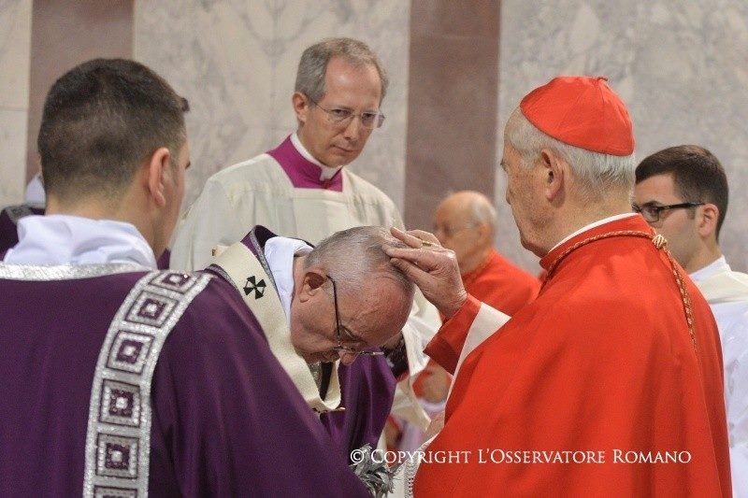

Jézus húsvétja az ő exodusa, amellyel megnyitotta előttünk az utat a teljes, örök és boldog élet eléréséhez. Hogy megnyithassa ezt az utat, ezt az áthaladást, Jézusnak le kellett vetnie dicsőségét, meg kellett aláznia magát, engedelmesnek kellett lennie a halálig, a kereszthalálig. Az, hogy megnyitotta számunkra az örök élethez vezető utat, sokba került számára, vérét kellett ontania, és neki köszönhetően nyertünk megmentést a bűn szolgaságából. De ez nem azt akarja mondani, hogy ő mindent megtett, nekünk pedig semmit sem kell tennünk, hogy ő a kereszten haladt át, mi viszont „hintón megyünk a mennyországba”. Nem így van! Üdvösségünk nyilvánvalóan az ő ajándéka, de mivel egy szeretettörténetről van szó, megköveteli a mi igenünket és a mi részvételünket az ő szeretetében, ahogyan ezt megmutatja nekünk a mi édesanyánk, Mária, és őt követően minden szent.
A negyvennap ebből a dinamikából él: Krisztus megelőz minket az ő exodusával, mi pedig neki köszönhetően és őmögötte haladunk át a pusztán. Ő kísértést szenvedett értünk, és legyőzte a kísértőt értünk, de vele együtt nekünk is szembe kell néznünk a kísértésekkel, és meg kell velük birkóznunk. Ő nekünk adja az ő lelkének élő vizét, ránk pedig az vár, hogy merítsünk és igyunk az ő forrásából, a szentségekben, az imádságban, a szentségimádásban. Ő a világosság, aki legyőzi a sötétséget, tőlünk pedig azt kéri, hogy tápláljuk azt a kis lángot, amelyet ránk bízott megkeresztelkedésünk napján.
Ebben az értelemben a negyvennap „megváltásunk szentségi jele” (Római misekönyv, a negyvennap első vasárnapjának könyörgése); aki a negyvennap útját járja, mindig a megtérés útján halad. A negyvennap a szolgaságból a szabadságba vezető utunk szentségi jele, amelyet mindig meg kell újítanunk. Nyilvánvaló, hogy ez az út magas követelményeket támaszt, mégis reményteli út. Sőt, többet mondanék: a negyvennapi exodus az az út, amelynek során maga a remény alakot nyer. A pusztán való áthaladás fáradsága, az összes megpróbáltatás, kísértés, képzelgés, délibáb…, mindez arra szolgál, hogy egy erős, szilárd reményt formáljon számunkra, Szűz Mária reményének mintájára, aki a Fiának kínszenvedését és halálát beborító sötétségben is hitte és remélte az ő feltámadását, Isten szeretetének győzelmében.
Erre a horizontra nyitott szívvel lépünk be ma a negyvennapba. Érezzük, hogy Isten szent népéhez tartozunk, s ezért örömmel indulunk el a reménynek ezen az útján.

Fordította: Tőzsér Endre
Forrás: Vatikáni Sajtóközpont
Magyar Kurír

